Nguyễn Thị Mỹ Hoa – 22643291
- docker compose version: kiểm tra version của docker compose
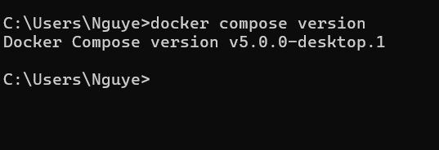
- docker compose up: khởi động container và chạy toàn bộ ứng dụng
- version: Phiên bản cú pháp của Docker Compose.
- services: Các container cần chạy (web, app, db).
- image: Sử dụng image từ Docker Hub.
- build: Tạo image từ mã nguồn cục bộ.
- ports: Ánh xạ cổng từ host sang container.
- volumes: Gắn dữ liệu từ host vào container.
- environment: Thiết lập biến môi trường
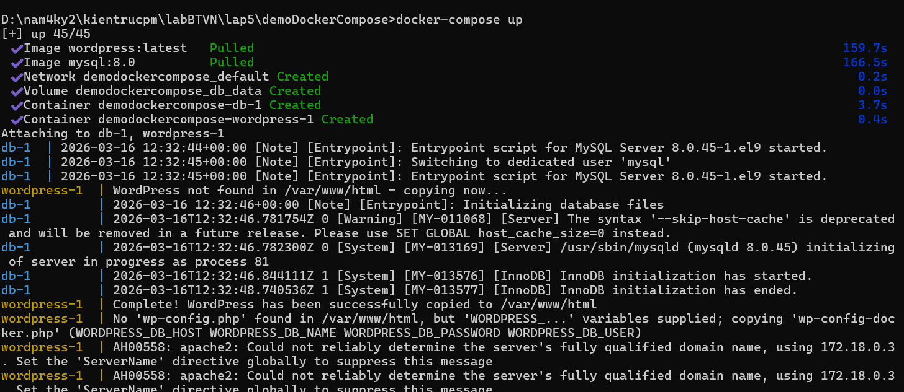
- docker-compose up -d:
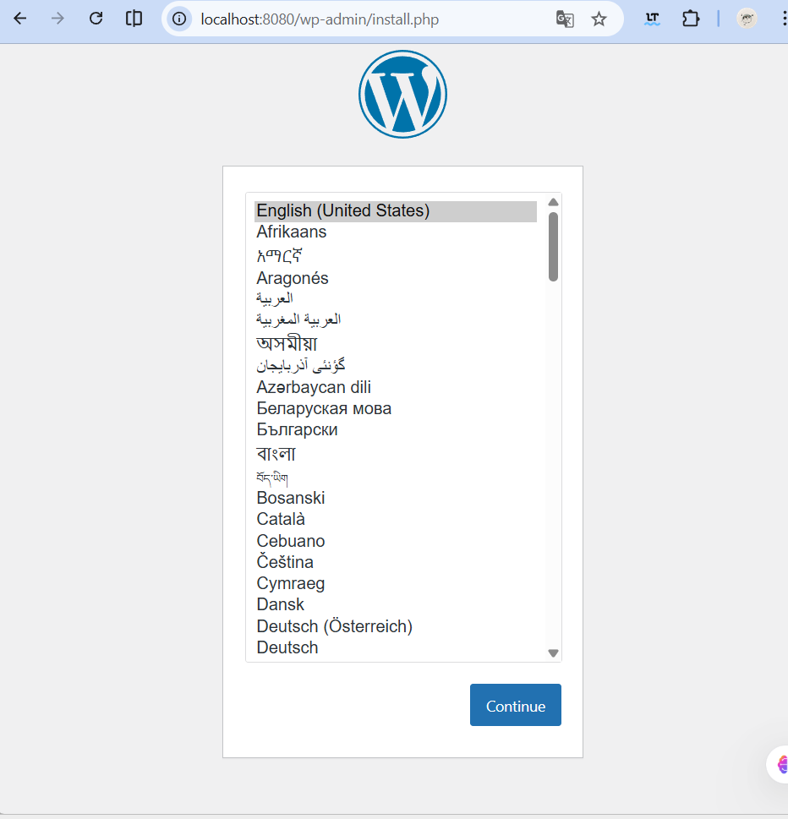
Chạy ra được vì nó cấu hình dòng 8080:80 là cổng mặc định của contauner wordPress.

